COMPOSITION DE PHYSIQUE-C-(U)
(Durée : 6 heures)
Abstract
L'usage de calculatrices électroniques de poche à alimentation autonome, non imprimantes et sans document d'accompagnement, est autorisé. Cependant, une seule calculatrice à la fois est admise sur la table ou le poste de travail, et aucun échange n'est autorisé entre les candidats.
Le sujet comprend 14 pages numérotées de 1 à 14
Détection interférométrique d'ondes gravitationnelles
L'existence d'ondes gravitationnelles a été prédite par la théorie de la relativité générale, formulée par Einstein au début du XX $^{e}$ siècle. Ces oscillations de l'espace-temps ont été directement observées pour la première fois le 14 septembre 2015 par la collaboration scientifique LIGO, "Laser Interferometer Gravitational-Wave Observatory". Au-delà d'un test positif de la théorie de la relativité générale, leur détection a marqué le début d'une nouvelle ère en astronomie, nous permettant d'observer l'Univers à l'aide de rayonnements physiquement différents des rayonnements électromagnétiques (lumière visible, ultraviolette ou infrarouge, rayons X ou gamma, radiofréquences) ou des rayons cosmiques (noyaux atomiques et particules de haute énergie).
Ce sujet présente quelques propriétés des ondes gravitationnelles et des instruments qui ont permis de les détecter. Il est constitué de trois parties indépendantes. La première partie s'intéresse à la physique des ondes gravitationnelles et aux effets observables qu'elles produisent sur Terre. La deuxième partie consiste en une modélisation simplifiée des interféromètres optiques qui ont permis de détecter les premières ondes gravitationnelles. La troisième partie permet de déterminer une limite à la sensibilité de ces détecteurs liée aux fluctuations du nombre de photons qui y circulent.
Lorsque des applications numériques sont demandées, il convient de donner un résultat numérique avec trois chiffres significatifs.
Table des matières
1 Quelques propriétés des ondes gravitationnelles ..... 3
1.1 Déformations de l'espace-temps ..... 3
1.2 Sources d'ondes gravitationnelles ..... 4
1.3 Rayonnement gravitationnel d'un système binaire ..... 5
1.4 GW150914 ..... 6
2 Détection interférométrique d'ondes gravitationnelles ..... 7
2.1 Miroirs suspendus ..... 7
2.2 Résonateurs optiques ..... 8
2.3 Interféromètre de Michelson ..... 10
3 Limites quantiques à la sensibilité des détecteurs ..... 11
3.1 Bruit de grenaille ..... 11
3.2 Fluctuations de la pression de radiation ..... 13
3.3 Limite quantique standard ..... 13
Constantes et formules utiles
Vitesse de la lumière | $$c$$ | $$=3,00×{10}^{8}$$ | $$m.s^{−1}$$
Constante universelle de la gravitation | G | $$=6,67×{10}^{−11}$$ | $$m^{3}.{kg}^{−1}.s^{−2}$$
Masse du Soleil | $$M_{⊙}$$ | $$=1,99×{10}^{30}$$ | kg
Megaparsec | Mpc | $$=3,09×{10}^{22}$$ | m
Accélération de la pesanteur terrestre | $$g$$ | $$=9,81$$ | $$m.s^{−2}$$
Constante de Planck | $$h=2πℏ$$ | $$=6,63×{10}^{−34}$$ | $$m^{2}.kg.s^{−1}$$
Constante de Boltzmann | $$k_{B}$$ | $$=1,38×{10}^{−23}$$ | $$m^{2}.kg.s^{−2}.K^{−1}$$
Périmètre terrestre | $$L_{t}$$ | $$=40000$$ | km

$$\begin{matrix}\cos^{2}⁡(x)−\sin^{2}⁡(x) & =cos⁡(2x) \\ 2cos⁡(x)sin⁡(x) & =sin⁡(2x) \\ (1+x)^{α} & =1+αx+\frac{α(α−1)}{2}x^{2}+O\left(x^{3}\right)\end{matrix}$$
La valeur moyenne d'une variable aléatoire $X$ est notée $⟨X⟩$.
Le produit scalaire de deux vecteurs $\vec{u}$ et $\vec{v}$ est noté $\vec{u}⋅\vec{v}$.
1 Quelques propriétés des ondes gravitationnelles
1.1 Déformations de l'espace-temps
Q1. Un marcheur part du pôle Nord. Il parcourt 10000 km en ligne droite, tourne de ${90}^{∘}$ à gauche et parcourt encore 10000 km en ligne droite. Dessiner sa trajectoire et déterminer la distance minimale qu'il devrait parcourir pour revenir au pôle Nord. Qu'en aurait-il été si la surface terrestre était plane?
Q2. Une sphère de rayon $r=1$ est décrite en coordonnées sphériques habituelles $(θ,ϕ)$ où $θ$ est la colatitude et $ϕ$ est la longitude. Montrer que la longueur $L$ d'une courbe $C$ dessinée sur cette surface est donnée par
$$L=\int_{C}{ }\sqrt{(d\vec{v})⋅(gd\vec{v})}, \text{ avec }g=\left(\begin{matrix}1 & 0 \\ 0 & \sin^{2}⁡θ\end{matrix}\right) \text{ et }d\vec{v}=\left({dθ \atop dϕ}\right).$$
On appelle la matrice $g$ le tenseur métrique d'une sphère décrite en coordonnées sphériques. Associé à un système de coordonnées (ici les coordonnées sphériques $(θ,ϕ)$ ), le tenseur métrique permet de mesurer des distances, des aires ou des angles dans un espace courbe. Si on déforme cet espace, les coordonnées des objets restent les mêmes mais le tenseur métrique, donc les distances entre ces objets, varient (voir Figure 1).
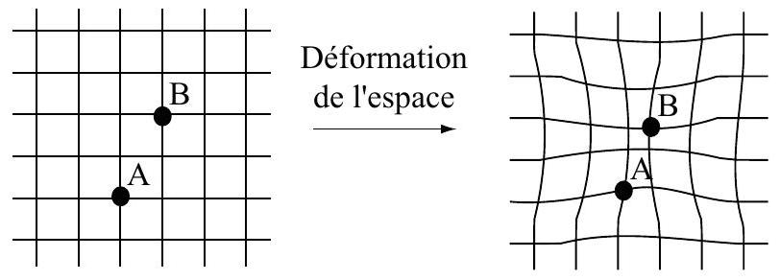
Figure 1 - Effet de la déformation d'un espace : les positions des objets $A$ et $B$ sur la grille des coordonnées restent fixes, mais la distance qui les sépare varie.
La relativité générale prédit que l'espace-temps est déformé par des objets massifs. En mouvement, ces objets peuvent créer des ondes gravitationnelles qui se propagent à travers l'espace-temps en faisant osciller son tenseur métrique. On peut montrer que ces ondes n'influencent pas les mesures du temps ni celles des distances le long de leur direction de propagation. En revanche elles modifient les distances entre les objets situés dans le plan transverse à cette direction.
Q3. Citer un autre exemple d'ondes transverses à leur direction de propagation.
Dans la suite du problème on se placera en coordonnées cartésiennes dans un repère $Oxyz$. En absence de perturbation gravitationnelle, le tenseur métrique dans le plan $Oxy$ s'écrit simplement
$$g^{(0)}=1=\left(\begin{matrix}1 & 0 \\ 0 & 1\end{matrix}\right).$$
On considère que des ondes gravitationnelles émises par une source lointaine se propagent suivant l'axe $Oz$, ajoutant une petite perturbation $h$ à ce tenseur métrique qui devient
$$g=1+h=\left(\begin{matrix}1 & 0 \\ 0 & 1\end{matrix}\right)+\left(\begin{matrix}h_{xx} & h_{xy} \\ h_{yx} & h_{yy}\end{matrix}\right),$$
où toutes les composantes de $h$, supposées du même ordre de grandeur, sont très petites devant 1 . La longueur d'un déplacement élémentaire
$$d\vec{r}=\left({dx \atop dy}\right)$$
dans ce plan s'écrit, comme précédemment, $dl=\sqrt{(d\vec{r})⋅(gd\vec{r})}$.
Q4. Vérifier qu'à l'ordre 1 en $h$
$$dl=\sqrt{dx^{2}+dy^{2}}+\frac{(d\vec{r})⋅(hd\vec{r})}{2\sqrt{ dx^{2}+dy^{2}}}+O\left(h^{2}\right)$$
Dans la suite du problème, on se placera toujours dans cette approximation.
Q5. On suppose $h$ indépendant de $x$ et $y$. Si on se déplace sur l'axe $Ox$, que vaut la distance $L$ entre les points d'abscisses $x$ et $x+L_{0}$, à l'ordre 1 en $h$ ?
Q6. Dans le vide, dans un référentiel convenablement choisi, la perturbation $h$ du tenseur métrique obéit à l'équation d'onde
$$\left(\frac{∂^{2}}{∂x^{2}}+\frac{∂^{2}}{∂y^{2}}+\frac{∂^{2}}{∂z^{2}}−\frac{1}{c^{2}}\frac{∂^{2}}{∂t^{2}}\right)h(\vec{r},t)=0$$
où $c$ est la vitesse de la lumière. Pour des solutions en ondes planes, donner la vitesse de phase et la vitesse de groupe. Déterminer la longueur d'onde $λ$ pour une onde gravitationnelle sinusoïdale de pulsation $Ω$.
Puisqu'elles font varier le tenseur métrique, pour détecter des ondes gravitationnelles il "suffit" de voir la distance entre deux systèmes isolés osciller au cours du temps. Pour estimer l'amplitude et la fréquence de ces oscillations on doit relier $h$ à une source, c'est-à-dire à un ensemble d'objets massifs en mouvement.
1.2 Sources d'ondes gravitationnelles
On considère une source d'ondes gravitationnelles constituée de $N$ objets ponctuels de masses $m_{1},…,m_{N}$ constantes et de positions ${\vec{r}}_{1},…,{\vec{r}}_{N}$ dépendantes du temps. On suppose que ce système est isolé. On suppose également que la source est située près de l'origine $O$ des coordonnées alors que l'observateur, situé au point $\vec{R}=R{\vec{e}}_{z}$ où ${\vec{e}}_{z}$ est le vecteur directeur unitaire de l'axe $Oz$, en est très éloigné : $∀i∈[1,N],R≫r_{i}$ où on note $r_{i}=\left\|{\vec{r}}_{i}\right\|$. Il est alors raisonnable de s'intéresser non pas aux positions exactes des $N$ objets mais aux propriétés globales de cette distribution de masses, que l'on caractérisera par trois moments définis ainsi :
$$\begin{matrix}\text{ moment monopolaire }M & =\sum_{n=1}^{N}{ } m_{n} \\ \text{ moment dipolaire }\vec{D} & =\left(\begin{matrix}D_{x} \\ D_{y} \\ D_{z}\end{matrix}\right)=\sum_{n=1}^{N}{ } m_{n}{\vec{r}}_{n}=\sum_{n=1}^{N}{ } m_{n}\left(\begin{matrix}x_{n} \\ y_{n} \\ z_{n}\end{matrix}\right) \\ \text{ moment quadrupolaire }Q & =\left(\begin{matrix}Q_{xx} & Q_{xy} & Q_{xz} \\ Q_{yx} & Q_{yy} & Q_{yz} \\ Q_{zx} & Q_{zy} & Q_{zz}\end{matrix}\right)=\sum_{n=1}^{N}{ } \frac{m_{n}}{3}\left[3\left({\vec{r}}_{n}\right){\left({\vec{r}}_{n}\right)}^{T}−r_{n}^{2}1\right] \\ & =\sum_{n=1}^{N}{ } \frac{m_{n}}{3}\left(\begin{matrix}2x_{n}^{2}−y_{n}^{2}−z_{n}^{2} & 3x_{n}y_{n} & 3x_{n}z_{n} \\ 3x_{n}y_{n} & 2y_{n}^{2}−x_{n}^{2}−z_{n}^{2} & 3y_{n}z_{n} \\ 3x_{n}z_{n} & 3y_{n}z_{n} & 2z_{n}^{2}−x_{n}^{2}−y_{n}^{2}\end{matrix}\right)\end{matrix}$$
Q7. Quel est le sens physique de $M$ et $\vec{D}/M$ ? A quelle grandeur physique $Q$ est-il homogène?
Q8. Donner, sans approximation, le champ gravitationnel newtonien statique $\vec{g}$ créé par la source au point $\vec{R}$, en fonction de $G,\vec{R}$, des masses $m_{n}$ et des positions ${\vec{r}}_{n}$. Développer cette expression à l'ordre deux par rapport aux petits paramètres $r_{n}/R$, en regroupant les termes du même ordre. On rappelle que $|\vec{R}−\vec{r}|=R{\left(1−2\vec{R}⋅\vec{r}/R^{2}+r^{2}/R^{2}\right)}^{1/2}$.
Q9. Vérifier qu'à cet ordre d'approximation on peut réécrire les trois composantes de $\vec{g}$ sous la forme
$$\begin{matrix}g_{x} & =\frac{GD_{x}}{R^{3}}+\frac{3GQ_{xz}}{R^{4}} \\ g_{y} & =\frac{GD_{y}}{R^{3}}+\frac{3GQ_{yz}}{R^{4}} \\ g_{z} & =−\frac{GM}{R^{2}}−\frac{2GD_{z}}{R^{3}}−\frac{9GQ_{zz}}{2R^{4}}\end{matrix}$$
Q10. Pourquoi, pour ce champ statique, peut-on souvent négliger les contributions des termes dipolaire et quadrupolaire lorsque la distance $R$ est grande devant la taille caractéristique $r$ de la source ?
On suppose maintenant qu'une onde gravitationnelle sinusoïdale de pulsation $Ω$ est émise par cette source. Les équations liant le rayonnement gravitationnel aux sources sont, dans le régime que l'on considère ici, similaires à celles de l'électromagnétisme. On peut donc déduire certaines de ses propriétés par analogie.
Q11. On admet que le rayonnement électromagnétique d'une source (une lampe, une antenne...) dépend des trajectoires ${\vec{r}}_{n}(t)$ des charges $q_{n}$ qui y circulent. On suppose cette source globalement neutre ( $\sum_{n}{ }q_{n}=$ 0 ) et on introduit le moment dipolaire électrique ${\vec{D}}_{q}(t)=\sum_{n}{ }q_{n}{\vec{r}}_{n}(t)$ pour décrire cette distribution de charges de manière globale, comme nous l'avons fait précédemment pour la distribution de masses. Pourquoi, outre ${\vec{D}}_{q}(t)$, la description du rayonnement doit-elle faire intervenir la vitesse de la lumière $c$ et la permittivité diélectrique du vide $ϵ_{0}$ ? Montrer que la quantité
$$\frac{1}{ϵ_{0}c^{3}}{\left(\frac{{ d}^{2}D_{q}}{ dt^{2}}\right)}^{2}$$
est homogène à une puissance. On admet qu'à un facteur numérique près elle correspond à la puissance rayonnée.
Q12. Très loin de la source, le rayonnement a localement une structure d'onde plane. Vérifier que le champ électrique doit se comporter comme
$$E∼\frac{1}{ϵ_{0}c^{2}R}\frac{{ d}^{2}D_{q}}{ dt^{2}}$$
Q13. Grâce à la similarité des équations fondamentales, le raisonnement ci-dessus se transpose à une onde gravitationnelle, dont l'amplitude doit dépendre des masses et des accélérations des objets qui constituent la source, donc des dérivées secondes par rapport au temps des moments $M,\vec{D}$ et $Q$. Justifier pourquoi $d^{2}M/dt^{2}=0$ et $d^{2}\vec{D}/dt^{2}=\vec{0}$. Nous verrons plus loin que $d^{2}Q/dt^{2}=\overset{¨}{Q}$ peut en revanche être non nulle.
Q14. Compte tenu du résultat précédent et du fait que ce problème associe gravitation et relativité, pourquoi peut-on supposer que l'expression de l'amplitude du rayonnement gravitationnel $h$ détecté au point $\vec{R}$ fait intervenir $G,R,c$, et $\overset{¨}{Q}$ ?
Q15. Par analyse dimensionnelle, construire une grandeur proportionnelle à $\overset{¨}{Q}$ faisant intervenir également $G,R$ et $c$ et ayant la même dimension que $h$.
1.3 Rayonnement gravitationnel d'un système binaire
On suppose que la source ci-dessus est constituée de $N=2$ objets ponctuels de masses identiques $m_{1}=m_{2}=m$ en interaction gravitationnelle, évoluant dans le plan $Oxy$ sur une orbite circulaire de rayon $r_{1}=r_{2}=r$ autour de leur centre de masse choisi comme origine des coordonnées $O$ (voir Fig.2). On suppose que leurs vitesses sont très inférieures à celle de la lumière, ce qui permet de traiter leur mouvement dans le cadre de la mécanique non-relativiste classique. Les positions des objets sont notées $x_{1}=−x_{2}=rcos⁡(Ωt)$ et $y_{1}=−y_{2}=rsin⁡(Ωt)$.
Q16. Déterminer le rayon de l'orbite $r$ en fonction de la pulsation $Ω$, de la masse $m$ de chaque objet et de constante(s) fondamentale(s). Exprimer la norme de la vitesse de chaque objet en fonction des mêmes grandeurs. À quelle condition l'hypothèse de mouvement non-relativiste reste-t-elle vérifiée?
Q17. Exprimer l'énergie cinétique totale $E_{c}$ du système et l'énergie potentielle d'interaction $E_{p}$ entre les deux masses, en fonction de $G,m$ et $r$, en supposant $\lim_{r→+∞} \left(E_{p}\right)=0$. Pour un mouvement non relativiste, comment ces énergies se comparent-elles à l'énergie de masse au repos $E_{m}=2mc^{2}$ du système?
Q18. Déterminer les expressions matricielles de $Q$ et $Q$ pour ce système, en simplifiant les expressions à l'aide des formules trigonométriques données en préambule.
Un calcul fait à partir des équations d'Einstein de la relativité générale exprimées dans un référentiel approprié donne dans ce cas
$$h=\frac{2G}{Rc^{4}}{\overset{¨}{Q}}_{⊥}(t−R/c)$$
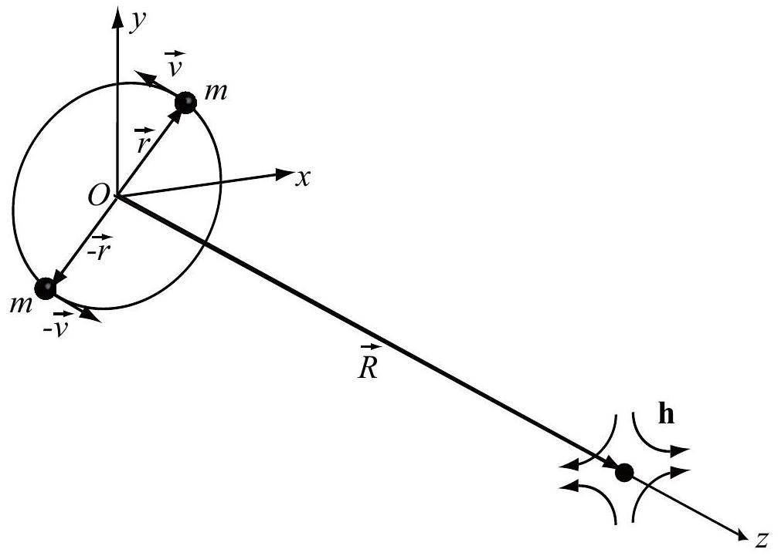
Figure 2 - Rayonnement gravitationnel d'un système constitué de deux objets ponctuels en rotation.
où
$$Q_{⊥}=\left(\begin{matrix}Q_{xx} & Q_{xy} \\ Q_{yx} & Q_{yy}\end{matrix}\right),$$
est la partie de $Q$ correspondant au seul plan $Oxy$. Cette relation peut se réécrire
$$\left(\begin{matrix}h_{xx} & h_{xy} \\ h_{yx} & h_{yy}\end{matrix}\right)=\frac{2G}{Rc^{4}}\left(\begin{matrix}{\overset{¨}{Q}}_{xx}(t−R/c) & {\overset{¨}{Q}}_{xy}(t−R/c) \\ {\overset{¨}{Q}}_{yx}(t−R/c) & {\overset{¨}{Q}}_{yy}(t−R/c)\end{matrix}\right)$$
Q19. Montrer qu'on peut écrire $h$ sous la forme de deux polarisations
$$h=h_{+}\left(\begin{matrix}1 & 0 \\ 0 & −1\end{matrix}\right)+h_{×}\left(\begin{matrix}0 & 1 \\ 1 & 0\end{matrix}\right),$$
et déterminer les expressions des fonctions $h_{+}$et $h_{×}$.
Q20. Quelle est la fréquence $ν$ de l'onde gravitationnelle?
Q21. Comparer les amplitudes ${\overset{‾}{h}}_{+}$et ${\overset{‾}{h}}_{×}$des fonctions $h_{+}$et $h_{×}$. Dans quelle mesure ce résultat était-il prévisible sans calcul?
Q22. Dans l'hypothèse d'un mouvement non relativiste, comparer la longueur d'onde $λ$ du rayonnement gravitationnel à $r$. Doit-on alors tenir compte du temps de propagation du champ gravitationnel à travers la source pour calculer les trajectoires de ses constituants? Quel est le nom de l'approximation équivalente dans le domaine de l'électrocinétique?
1.4 GW150914
Le signal GW150914 détecté par LIGO le 14 septembre 2015 et représenté sur la figure 3 était produit par deux trous noirs de masse $m≈30M_{⊙}$, situés à une distance $R≈440Mpc$ de la Terre (ces unités sont définies dans le préambule). Au début de la détection la fréquence $ν$ de l'onde gravitationnelle valait $ν_{\text{min }}=35 Hz$, puis elle a augmenté durant 0,2 secondes pour atteindre $ν_{\text{max }}=150 Hz$. Pendant ce temps l'amplitude du signal a augmenté. Le signal s'est ensuite rapidement atténué et a disparu.
Q23. D'après le modèle que nous avons développé, notamment les questions 16 à 20 , l'augmentation de la fréquence de l'onde est-elle cohérente avec celle de son amplitude? Que traduit-elle sur la pulsation de rotation $Ω$ de la source, sur le rayon de l'orbite $r$, et sur la somme $E_{c}+E_{p}$ des énergies cinétique et potentielle du système? Qu'est-ce qui a pu causer l'interruption du signal?
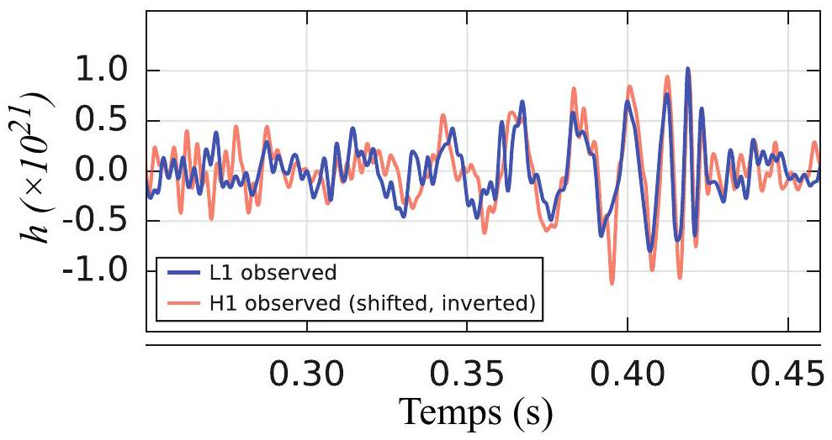
Figure 3 - Déformation $h$ mesurée par deux antennes gravitationnelles de LIGO le 14 septembre 2015. Figure adaptée de B. P. Abbott et al. (LIGO Scientific Collaboration and Virgo Collaboration), "Observation of Gravitational Waves from a Binary Black Hole Merger", Phys. Rev. Lett. 116, 061102 (2016).
Q24. En utilisant les données fournies dans le préambule, évaluer numériquement les amplitudes maximales ${\overset{‾}{h}}_{+,\text{max }}$ et ${\overset{‾}{h}}_{×,\text{max }}$ des ondes gravitationnelles détectées.
Pour détecter ces ondes gravitationnelles, l'observateur situé au point de coordonnées ( $0,0,R$ ) mesure les distances $L_{x}(t)$ et $L_{y}(t)$ entre sa position et celles de deux objets situés respectivement aux points de coordonnées ( $L_{0},0,R$ ) et ( $0,L_{0},R$ ) dans le repère Oxyz.
Q25. En utilisant le résultat de la question 5 , exprimer les variations $δL_{x}(t)=L_{x}(t)−L_{0}$ et $δL_{y}(t)=L_{y}(t)−L_{0}$ en fonction de $L_{0}$ et des fonctions $h_{+}(t)$ et $h_{×}(t)$. Déterminer la dilatation maximale $δL_{x}$ pour $L_{0}=4000 m$. Comparer, en ordre de grandeur, avec la taille caractéristique d'un noyau atomique.
2 Détection interférométrique d'ondes gravitationnelles
Cette partie décrit le principe de fonctionnement des détecteurs interférométriques d'ondes gravitationnelles, développés par le projet LIGO aux USA mais aussi par les projets VIRGO et GEO en Europe ou KAGRA au Japon. L'objectif de ces instruments est de détecter de très faibles fluctuations $δL$ de la distance $L$ entre deux objets isolés, de l'ordre de $δL/L≈{10}^{−21}$ en valeur relative, causées par des ondes gravitationnelles.
La figure 4 présente un schéma simplifié d'un détecteur interférométrique d'ondes gravitationnelles, constitué d'un interféromètre de Michelson contenant un résonateur optique dans chaque bras. Un faisceau laser, incident sur un miroir semi-réfléchissant SEP avec un angle de ${45}^{∘}$, est séparé en deux faisceaux d'intensités égales. Ces faisceaux sont envoyés vers les résonateurs optiques constitués chacun d'un miroir d'entrée/sortie partiellement réfléchissant ME et d'un miroir de fin de cavité parfaitement réfléchissant MF. Les faisceaux qui reviennent de ces résonateurs interfèrent sur la séparatrice SEP et la puissance du faisceau sortant est mesurée par un détecteur optique.
L'ensemble est placé sous vide poussé, et l'indice de réfraction optique dans cet interféromètre sera pris égal à 1. Les miroirs formant les résonateurs optiques sont suspendus par des fils très fins et sont libres d'osciller légèrement autour de leur point d'équilibre dans la direction normale à leur surface.
2.1 Miroirs suspendus
On s'intéresse ici au comportement mécanique des miroirs suspendus, que l'on suppose identiques. On isole donc l'un de ces miroirs, MFx, que l'on modélise comme un objet ponctuel de masse $M$ suspendu à un fil inextensible sans masse de longueur $l$, libre d'osciller légèrement dans le plan $Oxz$ où $Oz$ est l'axe vertical. Ce miroir est soumis à son propre poids orienté suivant $Oz$ et à une force extérieure $\vec{F}(t)=Fe^{iωt}{\vec{e}}_{x}$ orientée suivant l'axe $Ox$. La position du miroir sur l'axe $Ox$, et celle du point de suspension du fil au support, sont respectivement notées $x(t)$ et $x_{f}(t)$ (voir Figure 5). Elles satisfont à chaque instant $\left|x(t)−x_{f}(t)\right|≪l$
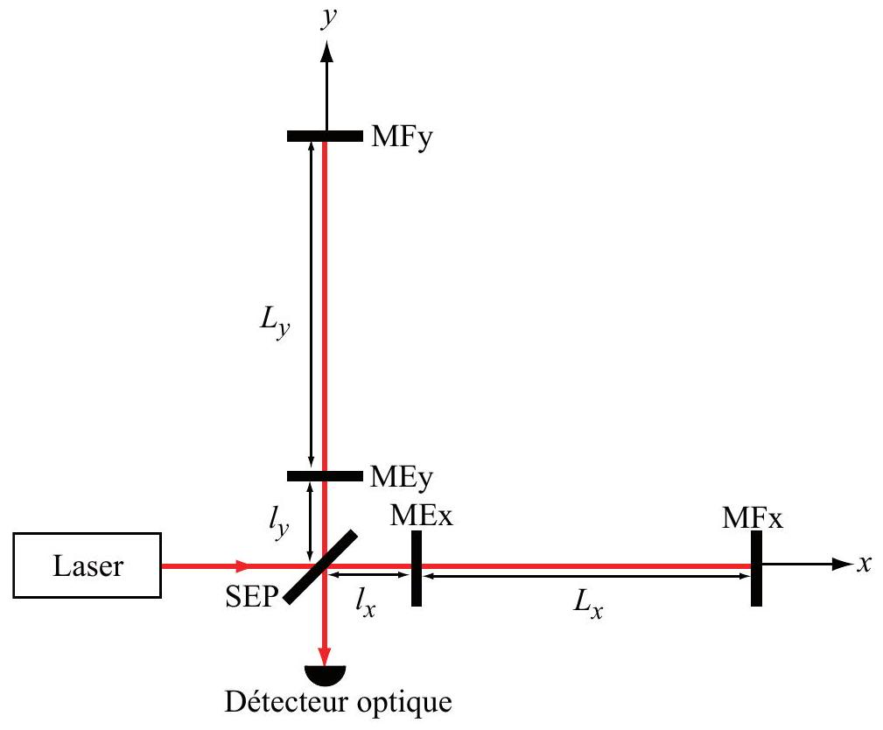
Figure 4 - Schéma simplifié d'un détecteur interférométrique d'ondes gravitationnelles, constitué d'un interféromètre de Michelson contenant un résonateur optique dans chaque bras. SEP : séparatrice semiréfléchissante; MEx/MEy : miroirs suspendus de transmission $T≪1$ en intensité; MFx/MFy : miroirs suspendus parfaitement réfléchissants; $l_{x}/l_{y}$ : distance SEP-MEx/SEP-MEy; $L_{x}/L_{y}$ : distance MEx-MFx / MEy-MFy.
Q26. On suppose d'abord que le point d'attache est fixe : $x_{f}=0$. Écrire l'équation différentielle régissant $x(t)$ pour de petites oscillations. En régime forcé, déterminer l'amplitude $x_{0}$ de la solution $x(t)=x_{0}e^{iωt}$ en fonction des paramètres du problème. Montrer que lorsque la pulsation $ω$ est très grande devant une pulsation de résonance $ω_{0}$ que l'on précisera, la réponse de ce système à la force $\vec{F}$ est identique à celle d'un système de masse $M$ soumis à cette force et à elle seule.
On suppose maintenant que $\vec{F}=\vec{0}$ mais que le support auquel est accroché le fil de suspension vibre : la position $x_{f}$ du point de suspension du fil effectue un mouvement oscillant décrit par $x_{f}(t)=ae^{iωt}$.
Q27. Écrire l'équation différentielle régissant $x(t)$ pour de petites oscillations dans ce cas, et montrer qu'on peut se ramener au cas précédent en remplaçant $F$ par une force que l'on déterminera.
Q28. Exprimer le rapport $H_{1}(ω)=x_{0}/a$, où $x_{0}$ est l'amplitude de la solution forcée, en fonction de $ω$ et $ω_{0}$. Représenter l'allure de $H_{1}(ω)$. On peut interpréter ce rapport comme la fonction de transfert d'un filtre mécanique, analogue à un filtre électronique : de quel type de filtre s'agit-il, et de quel ordre? Comment doit-on choisir $ω_{0}$ pour filtrer efficacement les vibrations du support? Si on met $N$ filtres de ce type en cascade (en accrochant $N$ pendules les uns aux autres), quelle loi de puissance s'attend-on à obtenir pour le comportement de la fonction de transfert $H_{N}(ω)$ dans la limite $ω≫ω_{0}$ ?
2.2 Résonateurs optiques
On s'intéresse maintenant à l'un des résonateurs optiques, les deux résonateurs étant identiques. On ne tiendra pas compte de la polarisation et de la diffraction des faisceaux, que l'on traitera comme des ondes planes scalaires. Ces ondes seront exprimées en notation complexe sous la forme
$$E(x,t)=E\left(t±\frac{x}{c}\right)e^{−i(ωt±kx)}$$
où $E(t±x/c)$ est une amplitude complexe lentement variable. On suppose que cette amplitude est constante pour le faisceau injecté dans le résonateur :
$$E_{i}(x,t)=E_{i}e^{−i(ωt−kx)},$$
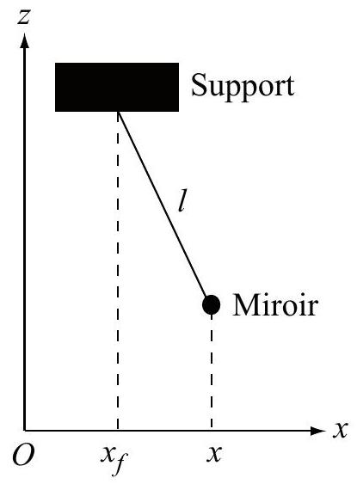
Figure 5 - Modélisation mécanique d'un miroir suspendu de LIGO.
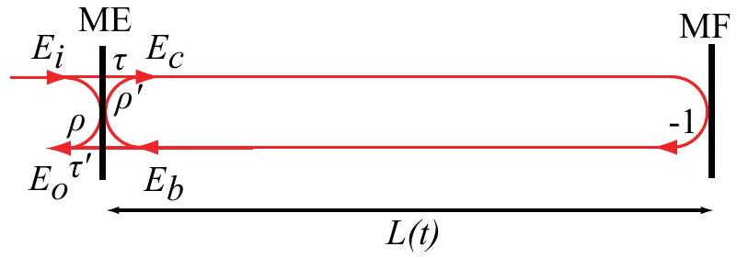
Figure 6 - Schéma simplifié d'un résonateur optique utilisé dans le détecteur d'ondes gravitationnelles.
Q29. Quelle propriété de l'onde $E_{i}$ la condition ci-dessus traduit-elle? Exprimer la pulsation $ω$ et le vecteur d'onde $k$ en fonction de la longueur d'onde $λ$.
Un schéma de ce résonateur est représenté sur la figure 6. Un miroir partiellement réfléchissant ME, supposé infiniment mince et sans pertes, est placé en $x=0$. Pour le champ $E_{i}(x,t)$ incident sur le miroir depuis le demi-espace $x<0$, les coefficients de transmission et de réflexion en amplitude sont respectivement notés $τ$ et $ρ$. Pour le champ $E_{b}(x,t)$ incident depuis le demi-espace $x>0$, ces coefficients sont respectivement $τ^{′}$ et $ρ^{′}$. Sans perte de généralité, on pourra supposer ces quatre coefficients réels, avec $τ>0$ et $τ^{′}>0$. Les champs quittant le miroir dans les directions $x<0$ et $x>0$ sont respectivement notés $E_{o}(x,t)$ et $E_{c}(x,t)$.
On commence par considérer ce miroir seul, en supposant que les champs incidents $E_{i}(x,t)$ et $E_{b}(x,t)$ sont contrôlés indépendamment.
Q30. Exprimer les amplitudes complexes $E_{o}(t)$ et $E_{c}(t)$ en fonction de $E_{i},E_{b}(t),τ,ρ,τ^{′}$ et $ρ^{′}$.
Q31. Par un argument de conservation de l'énergie, montrer qu'on doit avoir $ρ^{2}+τ^{2}=1,ρ^{′2}+τ^{′2}=1$, $τ=τ^{′}$ et $ρ=−ρ^{′}$. Dans la suite on prendra $τ=τ^{′}=\sqrt{T}$ et $ρ=−ρ^{′}=\sqrt{1−T}>0$.
On tient maintenant compte de la présence du miroir MF de fin de cavité. On considère que ce miroir est parfaitement réfléchissant et que son coefficient de réflexion en amplitude dans la direction $x<0$ vaut -1 . La distance entre le miroir ME et le miroir MF est notée $L(t)$. Ses variations sont très lentes par rapport au temps nécessaire à la lumière pour faire un aller-retour dans la cavité, et on pourra la considérer comme constante pendant ce temps.
Q32. Montrer que $E_{c}(t)=−E_{b}\left(t+t_{L}\right)e^{−iωt_{L}}$ avec un temps $t_{L}$ que l'on exprimera en fonction de $L(t)$.
On suppose que $L=L_{0}+x(t)$ où $L_{0}=nλ/2$ avec $n$ entier et $x(t)$ est un petit déplacement vérifiant $x(t)≪λ≪L_{0}$. Par ailleurs, les variations temporelles de l'enveloppe $E_{b}(t)$ sont très lentes devant $L/c$.
Q33. On cherche à simplifier l'expression de $E_{c}(t)$ de la question précédente en tenant compte des hypothèses ci-dessus. Développer le facteur $−E_{b}\left(t+t_{L}\right)$ à l'ordre 1 en $t_{L}$, en exprimant $t_{L}$ à l'ordre 0 en
$x(t)/L_{0}$. Vérifier ensuite que $e^{−iωt_{L}}=e^{−2ikx(t)}$ et développer cette fonction exponentielle à l'ordre 1 en $kx(t)$. Déterminer enfin l'expression approchée de $E_{c}(t)$ en faisant le produit de ces deux développements et en négligeant le produit des infiniment petits.
Q34. Montrer que $E_{b}(t)$ exprimé obéit, à cet ordre d'approximation, à une équation différentielle de la forme
$$\frac{dE_{b}}{ dt}=−κ\left[\frac{τ}{1−ρ}E_{i}+\left(1−\frac{ix(t)}{Λ}\right)E_{b}(t)\right]$$
Déterminer les constantes $κ$ et $Λ$ en fonction des paramètres du problème. Pour $T≪1$, simplifier leurs expressions en les développant à l'ordre 1 en $T$.
On suppose d'abord que $∀t,x(t)=0$.
Q35. Déterminer la solution stationnaire $E_{b}$. Évaluer numériquement la puissance $P_{b,\text{ max }}$ circulant dans la cavité pour $T=1,4\%$ si la puissance incidente vaut $P_{i}=100 W$.
Q36. On suppose ce régime stationnaire établi pour $t<0.\overset{`}{A}t=0$, on éteint brutalement le champ incident ( $E_{i}≠0$ constant pour $t<0,E_{i}=0$ pour $t>0$ ). Déterminer l'évolution temporelle de $E_{b}(t)$ et celle de la puissance intracavité $P_{b}(t)$ pour $t>0$.
On suppose maintenant que $∀t,x(t)=x_{0}$ constant.
Q37. Déterminer la solution stationnaire $E_{b}$, et exprimer la puissance intracavité $P_{b}$ en fonction de la puissance incidente $P_{i}$ et des paramètres du problème. Déterminer $x_{0}$ tel que $P_{b}=P_{b,max}/2$ où $P_{b,max}$ est la puissance déterminée pour $x_{0}=0$ à la question 35 . Pour $T=1,4\%$ et $λ=1064 nm$, évaluer numériquement la précision typique avec laquelle on doit contrôler la longueur de la cavité pour qu'elle reste à résonance.
On suppose enfin que $x(t)$ oscille sous l'effet d'une onde gravitationnelle ou d'une autre perturbation de pulsation $Ω$, et on pose $x(t)=x_{0}cos⁡(Ωt)$. En régime forcé, on cherche les solutions $E_{b}(t)$ sous la forme
$$E_{b}(t)=E_{b}^{(0)}+E_{b}^{(+)}e^{−iΩt}+E_{b}^{(−)}e^{iΩt}$$
où les amplitudes des bandes latérales $E_{b}^{(+)}$et $E_{b}^{(−)}$sont très petites devant celle de la porteuse $E_{b}^{(0)}$.
Q38. Vérifier que, pour un signal typique $x_{0}≈L_{0}×{10}^{−21}$ produit par une onde gravitationnelle, avec $L_{0}=4000 m,λ=1064 nm$, et $T=1,4\%$ on a également $x_{0}/Λ≪1$. Montrer qu'en négligeant les produits entre les petites quantités $x_{0}/Λ$ et $E_{b}^{(±)}/E_{b}^{(0)}$ on obtient
$$\begin{matrix}E_{b}^{(0)} & =−\frac{τ}{1−ρ}E_{i} \\ E_{b}^{(±)} & =−i\frac{τ}{1−ρ}\frac{x_{0}}{2Λ}\frac{1}{1∓iΩ/κ}E_{i}\end{matrix}$$
où les constantes $κ$ et $Λ$ ont été introduites dans la question 34 .
Q39. Tracer l'allure de $\log_{10}⁡\left({\left|E_{b}^{(±)}/E_{i}\right|}^{2}\right)$ en fonction de $\log_{10}⁡(Ω)$. Exprimer la pulsation de coupure à -3 dB de cette fonction de filtrage et l'évaluer numériquement pour $T=1,4\%$ et $L_{0}=4000 m$.
Q40. Exprimer l'amplitude complexe $E_{o}(t)$ du champ réfléchi par la cavité en fonction de $E_{i}$. En supposant que $Ω$ est très inférieure à la pulsation de coupure déterminée dans la question précédente et en développant $ρ$ à l'ordre 1 en $T$, montrer que son expression peut être simplifiée en
$$E_{o}(t)=−\left(1+\frac{2ix_{0}}{Λ}cos⁡(Ωt)\right)E_{i}$$
2.3 Interféromètre de Michelson
On considère maintenant l'ensemble du système optique, où les deux résonateurs optiques modélisés cidessus sont intégrés dans un interféromètre de Michelson. On choisit la position de la lame séparatrice semi-réfléchissante de cet interféromètre comme origine des coordonnées $Oxy$, où les vecteurs directeurs
des axes $Ox$ et $Oy$ sont notés respectivement ${\vec{e}}_{x}$ et ${\vec{e}}_{y}$. Les distances entre cette lame séparatrice et les miroirs MEx et MEy, supposées fixes, valent respectivement $l_{x}=λ\left[n^{′}+θ/(4π)\right]$ et $l_{y}=λ\left[n^{′}−θ/(4π)\right]$ où $n^{′}$ est entier et $\left.\left.θ∈\right]−π,π\right]$ est un paramètre contrôlé par l'expérimentateur. Les conventions de notation et les hypothèses sur les champs optiques sont les mêmes que précédemment.
L'onde lumineuse $E_{0}(\vec{r},t)=E_{0}e^{−i(ωt−\vec{k}⋅\vec{r})}=E_{0}e^{−i(ωt−kx)}$ émise par le laser est divisée sur la lame séparatrice orientée à ${45}^{∘}$ par rapport à sa direction de propagation. Les champs envoyés vers les résonateurs obéissent à
$$E_{ix}(\vec{0},t)=E_{iy}(\vec{0},t)=\frac{E_{0}(\vec{0},t)}{\sqrt{2}}$$
tandis que le champ envoyé vers le détecteur optique est donné par
$$E_{D}(\vec{0},t)=\frac{E_{oy}(\vec{0},t)−E_{ox}(\vec{0},t)}{\sqrt{2}}.$$
Sous l'effet d'une onde gravitationnelle, les longueurs $L_{x}$ et $L_{y}$ des deux résonateurs oscillent en opposition de phase: $L_{x}(t)=L_{0}+x_{0}cos⁡(Ωt)$ et $L_{y}(t)=L_{0}−x_{0}cos⁡(Ωt)$.
Q41. Déterminer les expressions des champs $E_{ix}\left(l_{x}{\vec{e}}_{x},t\right)$ et $E_{iy}\left(l_{y}{\vec{e}}_{y},t\right)$ incidents sur les résonateurs en fonction de $E_{0}$ et de constantes du problème.
Q42. Déterminer les expressions des champs $E_{ox}\left(l_{x}{\vec{e}}_{x},t\right)$ et $E_{oy}\left(l_{y}{\vec{e}}_{y},t\right)$ sortant des résonateurs en fonction de $E_{0}$ et de constantes du problème. On pourra utiliser l'expression simplifiée obtenue à la question 40 .
Q43. Les oscillations des ondes gravitationnelles sont suffisamment lentes pour nous permettre de supposer $Ωl_{x}/c≈Ωl_{y}/c≈0$. Exprimer $E_{ox}(\vec{0},t)$ et $E_{oy}(\vec{0},t)$ en fonction des mêmes grandeurs et déterminer l'expression du champ $E_{D}(\vec{0},t)$ envoyé vers le détecteur optique.
Q44. Déterminer l'expression de la puissance $P_{D}$ envoyée vers le détecteur optique en fonction de la puissance $P_{0}$ produite par le laser, de la phase $θ$, du signal $x(t)$ et de la constante $Λ$. Pour une onde gravitationnelle d'amplitude $h_{G}$ l'amplitude des oscillations du miroir vaut $x_{0}=L_{0}h_{G}/2$. Montrer dans ce cas que pour augmenter la sensibilité de ce détecteur d'ondes gravitationnelles on peut de manière équivalente allonger la longueur $L_{0}$ de la cavité ou diminuer la transmission $T$ du miroir d'entrée. Qu'arrive-t-il alors à sa bande passante?
Q45. Pour $θ=0$ et $P_{0}=200 W$, estimer la puissance maximale $P_{\text{max }}$ envoyée vers le détecteur optique au passage d'un signal gravitationnel, et convertir cette puissance en nombre de photons détectés par seconde $Φ_{\text{max }}$. On rappelle que dans ce cas $x_{0}=L_{0}h_{G}/2$ avec $L_{0}=4000 m,h_{G}≈{10}^{−21},λ=1064 nm$ et $T=1,4\%$.
3 Limites quantiques à la sensibilité des détecteurs
Les détecteurs d'ondes gravitationnelles requièrent une technologie de pointe dans tous les domaines de l'ingénierie. Les vibrations mécaniques, les fluctuations de pression de l'air, les bruits thermiques dans les miroirs et les fils de suspension, etc, pourraient aisément masquer les faibles signaux des ondes gravitationnelles.
Dans cette partie nous allons voir que l'une des limites à la sensibilité de LIGO provient de la nature quantique de la lumière. La statistique des photons émis par un laser en régime "normal" de fonctionnement est décrite par une distribution de probabilités Poissonnienne. Pour un faisceau avec un flux moyen de photons $Φ$, la probabilité de détecter $m$ photons pendant un intervalle de temps $t$ vaut alors
$$Q(m,t)=e^{−Φt}\frac{(Φt)^{m}}{m!}$$
3.1 Bruit de grenaille
Q46. Relier le flux de photons moyen $Φ$ à la puissance moyenne $P$ du faisceau et à sa longueur d'onde $\overset{‾}{λ}$. Vérifier que l'équation 28 donne bien $⟨m⟩=Φt$ pour la valeur moyenne $⟨m⟩$ du nombre de photons détectés pendant un temps $t$, et que l'écart-type $Δm=\sqrt{\left\langle m^{2}\right\rangle −⟨m⟩^{2}}$ de ce nombre de photons vérifie $Δm=\sqrt{⟨m⟩}=\sqrt{Φt}$.
Q47. Ce faisceau est envoyé sur un miroir partiellement réfléchissant sans pertes avec un coefficient de transmission $T$ en intensité : $T$ est donc la probabilité pour qu'un photon donné soit transmis à travers le miroir. Déterminer les flux moyens de photons $Φ_{T}$ et $Φ_{R}$ dans les faisceaux transmis et réfléchi. Pour exactement $k+l$ photons incidents, quelle est la probabilité pour que $k$ photons soient transmis et $l$ photons soient réfléchis? Ce nombre de photons incidents étant en réalité décrit par la statistique Poissonnienne définie par l'équation 28, calculer la probabilité $P(k,l,t)$ de trouver $k$ photons dans le faisceau transmis et $l$ photons dans le faisceau réfléchi pendant un temps $t$, et montrer que les faisceaux transmis et réfléchi sont décrits par des distributions de probabilité Poissonniennes décorrélées.
Q48. Vérifier que si $⟨m⟩≫1$ alors $Δm≪⟨m⟩$. Montrer qu'à l'ordre 1 en $Δm/⟨m⟩$
$$\begin{matrix}⟨\sqrt{m}⟩ & =\sqrt{⟨m⟩} \\ Δ\sqrt{m} & =\sqrt{\left\langle (\sqrt{m})^{2}\right\rangle −⟨\sqrt{m}⟩^{2}}=\frac{1}{2}\end{matrix}$$
Pour y parvenir on pensera à développer la fonction $\sqrt{m}=\sqrt{⟨m⟩+(m−⟨m⟩)}$ au voisinage de $⟨m⟩$.
Pour comprendre le rôle des fluctuations du nombre de photons, le détecteur d'ondes gravitationnelles sera modélisé ici de manière plus élémentaire que dans la partie 2 . Nous considérerons qu'il s'agit d'un simple interféromètre de Michelson, dont la séparatrice semi-réfléchissante est placée à l'origine des coordonnées Oxy et orientée à ${45}^{∘}$ par rapport à la direction de propagation $Ox$ d'un faisceau laser incident sur cette lame. Les bras de l'interféromètre, orientés suivant les axes $Ox$ et $Oy$, ont des longueurs respectives
$$\begin{matrix} & L_{x}=L_{0}\left(1+h_{G}/2\right)+λθ/(4π) \\ & L_{y}=L_{0}\left(1−h_{G}/2\right)−λθ/(4π)\end{matrix}$$
où $L_{0}$ est la longueur au repos, $h_{G}$ est le signal de l'onde gravitationnelle que l'on cherche à détecter et dont la signification est discutée dans la partie 1 , et $θ∈]−π,π]$ est une phase contrôlée par l'expérimentateur. Aux extrémités des bras de l'interféromètre sont placés des miroirs parfaits dont les coefficients de réflexion en amplitude valent -1 . Nous nous placerons dans la limite quasi-statique, ce qui signifie que nous supposerons $h_{G}$ constant aux échelles de temps considérées dans cette partie.
La puissance du laser est notée $P_{0}$, sa longueur d'onde est $λ$. Comme dans la partie précédente, on traitera les faisceaux comme des ondes planes scalaires se propageant dans le vide. Ces ondes seront exprimées en notation complexe sous la forme
$$E(\vec{r},t)=Ee^{−i(ωt−\vec{k}⋅\vec{r})}$$
où, dans l'hypothèse quasi-statique, l'amplitude complexe $E$ est constante, la pulsation $ω$ est celle du laser, et le vecteur d'onde $\vec{k}$ est parallèle à $Ox$ ou $Oy$. Après la lame séparatrice, les champs $E_{ix}$ et $E_{iy}$ entrant dans les bras de l'interféromètre sont reliés au champ $E_{0}$ produit par le laser via
$$E_{ix}(\vec{0},t)=E_{iy}(\vec{0},t)=\frac{E_{0}(\vec{0},t)}{\sqrt{2}},$$
tandis que le champ envoyé vers le détecteur optique est lié aux faisceaux revenant depuis les bras de l'interféromètre via
$$E_{D}(\vec{0},t)=\frac{E_{oy}(\vec{0},t)−E_{ox}(\vec{0},t)}{\sqrt{2}}$$
Q49. Déterminer l'expression du champ $E_{D}(\vec{0},t)$ en fonction du champ $E_{0}(0,t)$ produit par le laser, de la phase $θ$, du signal gravitationnel $h_{G}$, de la longueur $L_{0}$ des bras de l'interféromètre et de la norme $k$ du vecteur d'onde que l'on reliera à la longueur d'onde $λ$. Relier la puissance $P_{D}$ envoyée vers le détecteur optique à la puissance $P_{0}$ du laser.
La nature quantique de la lumière rend le signal mesuré par le détecteur optique discret, proportionnel au nombre de photons $m_{D}$ détectés pendant le temps d'échantillonnage $t$ choisi. Ce nombre obéit à une statistique Poissonnienne, ses fluctuations vont donc induire du bruit sur l'estimation de l'onde gravitationnelle $h_{G}$, appelé "bruit de grenaille".
Q50. Exprimer le flux de photons moyen $Φ_{D}$ envoyé vers le détecteur optique en fonction du flux de photons moyen $Φ_{0}$ produit par le laser et des paramètres de la question précédente. Déterminer le nombre moyen $\left\langle m_{D}\right\rangle$ de photons détectés pendant un temps $t$ et son écart-type $Δm_{D}=\sqrt{\left\langle m_{D}^{2}\right\rangle −{\left\langle m_{D}\right\rangle }^{2}}$.
Q51. Déterminer la sensibilité $\left|∂\left\langle m_{D}\right\rangle /∂h_{G}\right|$ de ce détecteur d'ondes gravitationnelles (c'est-à-dire la variation du signal sortant $\left\langle m_{D}\right\rangle$ par rapport au signal entrant $h_{G}$ ), en fonction des mêmes paramètres. Dans la limite $h_{G}→0$, pour quelle valeur $θ_{1}$ de $θ$ cette sensibilité est-elle maximale? Que vaut alors $\left\langle m_{D}\right\rangle$ ?
Q52. Calculer la fonction
$$\frac{1}{Δm_{D}}\left|\frac{∂\left\langle m_{D}\right\rangle }{∂h_{G}}\right|$$
et trouver la valeur $θ_{2}$ de $θ$ qui la maximise dans la limite $h_{G}→0$. Pourquoi le réglage optimal de l'interféromètre correspond-il à $θ=θ_{2}$ plutôt qu'à $θ=θ_{1}$ ?
On fixe un temps d'échantillonnage $t$ et on effectue des mesures répétées du nombre $m_{D}$ pour en déduire $h_{G}$. Puisque $m_{D}$ fluctue, l'estimation de $h_{G}$ à chaque mesure fluctue également. La relation reliant $m_{D}$ et $h_{G}$ est la même que celle qui relie $\left\langle m_{D}\right\rangle$ et $h_{G}$ calculée dans la question 50.
Dans la suite on suppose que l'on règle l'interféromètre sur $θ=0$, que $m_{D}≫1$ et que le signal gravitationnel vérifie $0<h_{G}L_{0}/λ≪1$.
Q53. Développer la relation calculée dans la question 50 à l'ordre le plus bas non nul en $h_{G}$ et l'inverser pour exprimer $h_{G}$ en fonction de $m_{D}$, puis déterminer l'écart-type $Δh_{G}^{(D)}$ de $h_{G}$ dû au bruit de grenaille.
3.2 Fluctuations de la pression de radiation
Nous venons de montrer que le bruit de grenaille des photons sur le détecteur optique conduit à une incertitude $Δh_{G}^{(D)}$ sur la mesure de l'amplitude $h_{G}$ de l'onde gravitationnelle effectuée entre les instants $t_{0}$ et $t_{0}+t$. Cependant, le bruit Poissonnien des photons produit un autre effet physique sur les miroirs de l'interféromètre, conduisant à une incertitude supplémentaire sur la mesure de $h_{G}$. Nous allons pour cela regarder ce qui s'est passé avant la mesure, entre les instants $t_{0}−t$ et $t_{0}$, et considérer les nombres de photons $m_{x}$ et $m_{y}$ rétroréfléchis entre ces deux instants par les miroirs mobiles MFx et MFy terminant les bras de l'interféromètre.
Q54. Que valent les moyennes $\left\langle m_{x}\right\rangle$ et $\left\langle m_{y}\right\rangle$ et les écart-types $Δm_{x}$ et $Δm_{y}$ de $m_{x}$ et $m_{y}$ ? Compte tenu des hypothèses de notre modèle (notamment de la question 47), les fluctuations statistiques de $m_{x}$ et $m_{y}$ sont-elles corrélées?
Q55. Que vaut la quantité de mouvement d'un photon de vecteur d'onde $\vec{k}$ ? Lorsque ce photon est rétroréfléchi sur un miroir, quelle quantité de mouvement lui transfère-t-il? Que vaut la force moyenne $F$ exercée par la lumière sur chacun des miroirs?
Cette pression de radiation moyenne, connue, est compensée par un système de contrôle externe. En revanche les fluctuations de cette pression de radiation, dues à celles du nombre de photons, créent des déplacements aléatoires des miroirs. On pourra considérer dans la suite que toutes les forces autres que les fluctuations de la pression de radiation se compensent.
Q56. Déterminer les écarts-types des quantités de mouvement transférées à chacun des miroirs entre les instants $t_{0}−t$ et $t_{0}$. En faisant intervenir la masse $M$ de chaque miroir, en déduire les écart-types de leurs vitesses, puis les écart-types $ΔL_{x}$ et $ΔL_{y}$ des longueurs $L_{x}$ et $L_{y}$ mesurées un temps $t$ plus tard, entre $t_{0}$ et $t_{0}+t$.
Q57. Déterminer l'écart-type $Δ\left(L_{y}−L_{x}\right)$ induit sur la différence de marche $L_{y}−L_{x}$ entre les deux bras de l'interféromètre. En déduire l'écart-type $Δh_{G}^{(P)}$ sur la mesure de l'amplitude des ondes gravitationnelles $h_{G}$ dû aux fluctuations de la pression de radiation.
3.3 Limite quantique standard
Dans la mesure où les fluctuations du nombre de photons à différents instants ne sont pas corrélées, l'incertitude totale sur la mesure de $h_{G}$ due au bruit de grenaille et aux fluctuations de la pression de
radiation vaut
$$Δh_{G}=\sqrt{{\left(Δh_{G}^{(D)}\right)}^{2}+{\left(Δh_{G}^{(P)}\right)}^{2}}$$
Pour les applications numériques de cette partie, on prendra $λ=1064 nm$ pour la longueur d'onde du laser et $M=40 kg$ pour la masse de chaque miroir. La longueur réelle des bras de l'interféromètre LIGO vaut $L_{0}=4000 m$, et la puissance du laser valait $P_{0}=20 W$ lors de la détection du premier signal gravitationnel. Cependant, la configuration optique de LIGO est plus complexe que le simple interféromètre de Michelson considéré ici, et des systèmes optiques supplémentaires partiellement décrits dans la partie 2 de ce problème ont permis d'obtenir des valeurs effectives $L_{0}^{′}=1000 km$ et $P_{0}^{′}=100$ kW .
Q58. Déterminer l'incertitude totale $Δh_{G}$ en fonction de la puissance du laser $P_{0}$, de sa longueur d'onde $λ$, de la longueur $L_{0}$ des résonateurs optiques, de la masse $M$ des miroirs, du temps d'échantillonnage $t$, de la vitesse de la lumière $c$ et de la constante de Planck réduite $ℏ$.
Q59. Quel temps d'échantillonnage maximal peut-on utiliser pour mesurer un signal oscillant à une fréquence allant jusqu'à 250 Hz ? Évaluer $Δh_{G}$ numériquement dans ce cas, pour les valeurs réelles $L_{0}$ et $P_{0}$ : le bruit est-il inférieur au signal $h_{G}≈{10}^{−21}$ ? Qu'en est-il du bruit calculé avec les valeurs effectives $L_{0}^{′}$ et $P_{0}^{′}$ ?
Q60. Montrer que $Δh_{G}$ admet un minimum en fonction de la puissance $P_{0}$ du laser. Donner l'expression de $Δh_{G}$ à ce minimum et vérifier qu'elle ne dépend pas des paramètres du laser. Que vaut cette limite pour $t=1 ms$, en prenant la valeur effective $L_{0}^{′}$ pour la longueur de l'interféromètre? La puissance laser effective $P_{0}^{′}$ est-elle suffisante pour l'atteindre?
Cette incertitude minimale est la limite quantique standard pour ce type de mesure. Ce n'est pas une limite fondamentale : elle dépend de la configuration optique de l'interféromètre, mais aussi des états quantiques des faisceaux qui y circulent. Les nouvelles générations de détecteurs d'ondes gravitationnelles utiliseront des interféromètres avec des géométries différentes et des états non-classiques de la lumière avec des fluctuations quantiques réduites par rapport à celles d'un faisceau laser.

